國立中正大學歷史學系114學年度博士班招生入學
考試（口試）通知
114.05.01
一、請考生依下列時間參加口試。
二、口試日期：114年5月9日（星期五）上午9時起
口試地點：本校文學院二樓歷史系210室
三、報到時間：口試當日上午 8:50前(報到時間有困難者，請事先電話聯繫)
請攜帶國民身分證正本（或以駕照、附有照片之健保卡或有效期限內之護照、居
留證正本代替）辦理報到，違者依本校「入學考試試場規則及違規處理辦法」辦理，
考生不得有異議。
報到地點：本校文學院歷史系「二樓報到處」辦理報到
四、口試：每人約25分鐘，經唱名三次不到者以棄權論，本考試通知於5月1日後公告系網（網址https://depthis.ccu.edu.tw/），請考生自行上網查閱。
五、聯絡電話：（05）2720411 轉 21301 & 21302

國立中正大學114學年度歷史學系博士班
招生入學口試順序表
口試順序 | 准考證號碼 | 姓名 | 口 試 時 間 | 備 註
01 | 413040002 | 蘇〇中 | 9:00—9:25 | 一般/在職生
02 | 413040001 | 邱〇怡 | 9:30—9:55 | 一般/在職生
03 | 413040003 | 李〇奕 | 10:00—10:25 | 一般/在職生
04 | 413040004 | 黃〇鴻 | 10:30—11:00 | 一般/在職生

附錄一：文學院位置圖
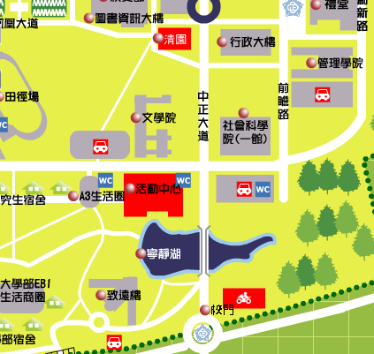

附錄二~試場位置圖：文學院2樓歷史系 R210
